Koffiecrêpes met karamelsaus en bananen
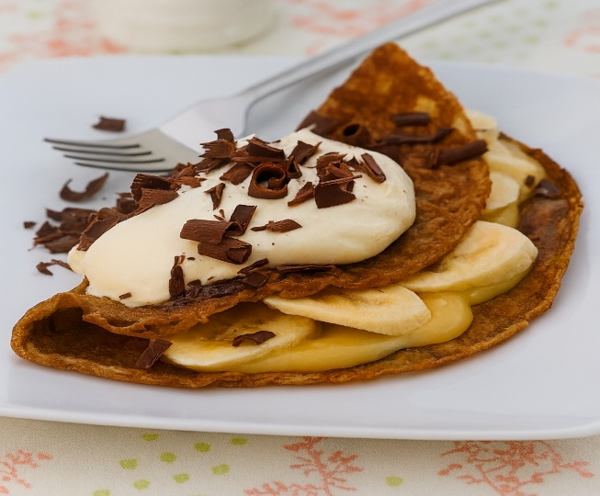
Ingrediënten:4 personen
- 150 g bloem 250 ml melk
- 100 ml sterke koude koffie 1 groot ei
- 2 el gesmolten boter 400 ml gecondenseerde melk
- 300 ml slagroom 3 bananen
- 25 g geraspte chocolade 1 snufje zout
Bereiding: Zeef de bloem met het zout in een kom. Voeg de melk, de koffie, het ei en de boter toe en klop tot een glad en luchtig beslag. Laat het 15 minuten rusten.
- Voor de karamelsaus: verwarm de gecondenseerde melk en 4 el room in een steelpan met dikke bodem op laag vuur en roer tot het geheel kookt. Blijf roeren totdat je karamelsaus een diep goudbruine kleur krijgt. Haal de pan van het vuur en houd de karamelsaus warm.
- Vet een koekenpan met een diameter van 20 cm licht in en verwarm op middelhoog vuur; giet zoveel beslag in de pan dat de bodem net wordt bedekt. Draai de pan rond zodat het beslag gelijkmatig wordt verdeeld. Bak de crêpe goudbruin. Keer de crêpe met een spatel en bak de andere kant goudbruin.
- Bak de rest van de crêpes. Houd de crêpes die al gebakken zijn ondertussen warm en leg er keukenpapier tussen.
- Schenk de karamelsaus over de crêpes en leg de in plakken gesneden banaan hier bovenop. Vouw de crêpes dubbel.
- Klop de rest van de room tot zachte pieken, verdeel hem over de crêpes en bestrooi ze met de geraspte chocolade. Serveer de crêpes meteen.

